2022年4月杂志速递

《读者》 2022年第5期内容简介
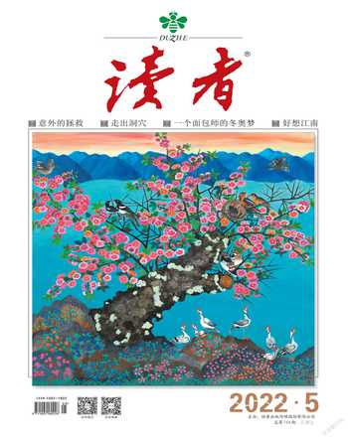
卷首语：清水蓝天
春天是山里人的。
那里有山，有田，还有小溪和池塘。
春天可以四处乱跑，没有高房子和车流阻挡;它也可以到处乱画，只要它喜欢，什么色彩都能在一片叶子或一个花瓣上欢蹦乱跳地呈现。
累了，它就到溪边躺着，听听水的清响;闲了，它就对着池塘画画眉。
村口的大榕树和它脚边的芨芨草，向阳的小土包或者濕湿的旧瓦，都是春天喜欢去的地方。
如果春天是个女的，那剪荠菜、马兰头的手，最有资格给她编麻花辫;如果春天是个男的，那劈柴、耕地的手，最适合给他倒酒。
春天在山里想坐就坐，不怕奔走的犁铧把它的新衣弄皱。反正，它每天都有新衣，穿都穿不完。
竹篮、锄头、花袄和山里的人们，都是春天的家具。竹篮给妈妈淘米，锄头给爸爸种菜，花袄让妹妹变好看。春天这么安排着，天空就一天天变蓝了。
而我在城里，不知道燕子什么时候回来。桌上的马蹄莲，就是我所有的春天。
《南方人物周刊》 2022年第12期内容简介
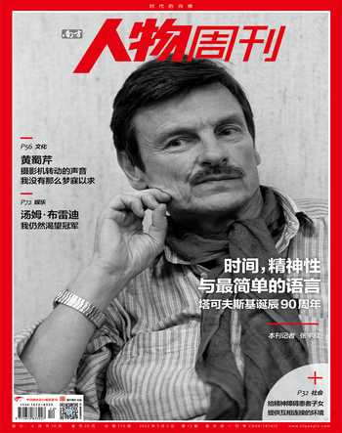

世界观：在复杂现实面前，人与人可以沟通吗？
2019年夏末，在北京三里屯老书虫书店的天台，我约“随机波动”主播张之琪和媒体人孟常做了一期圆桌对谈，讨论当时社会热议的婚恋问题。坦白来说，那场对谈中，我的采访提纲写得相当一般，但两位嘉宾用自己的阅历和知识体系撑起了整个讨论，从微观和宏观的层面，从个案和人类学社会学的角度，非常漂亮，我几乎是心怀感激地完成了那次采访。
采访结束后，大家在天台坐了一会儿，正是夏日黄昏。那是还没有疫情的时候，楼下书店里，很多下了班来见朋友和约会的外国人，有人喝酒，有人吃饭，我们散漫地聊着生活和工作、大家当时关心的话题。孟常说，他和朋友也在准备做一个播客，打算叫“不合时宜”。现在，这档播客在播客平台“小宇宙”有20万订阅量。
很长一段时间里，我都不怎么听播客。当然，我也尝试过几次，戴耳机听或者在家里用音响播放，感觉都怪怪的：首先，对我来说，文字阅读一定更高效;另一个原因是，几个不错的播客是好朋友做的，房间里响起朋友的声音，我觉得很奇怪，而且明明可以直接和朋友聊;还有一个原因，我的工作有一大部分内容就是认真听人讲话，有时候，我只想安静，不想听到人类的声音。
知识付费、短视频、直播……这些年的媒介风潮一波接一波，视听快感与心神涣散同时发生，人们好像早就习惯了这样一种不需付出的即时快乐，手机一点，随时随地采撷刺激、新鲜与快乐。在智能手机普及的十多年里，中国人的手機使用流量仅在2017到2020年就呈现出月均从1.775G到10.3G的变化。新鲜刺激如果越来越易得，那无聊就变得越来越难以忍受，过去几年，我在稿子里常以批判视角写到手机依赖，但实际情况是，我自己常有无意识刷手机的行为，哪怕手机里什么都没有。
疫情以来，中文播客总算突破了小圈层的“结界”，成了一个相当活跃的内容生态系统。受限于稿件主题和篇幅，有几位采访对象的内容没能放进成稿中，有学者做播客是希望推广自己的学术研究，因为学术讨论天然地要求多人在场;有人把播客当自己的交流沙龙，希望普及常识;有记者把播客作为一个新闻处理器，在信息过载的当下，他会选择自己信任的播客来作为一个信息筛选的渠道。
最近，我自己也好像养成听播客的习惯了，播客“无聊斋”听得最多，译者何雨伽这期，我原速听了三遍，没想到何雨伽这么可爱，我听得太快乐了。近一周，我出门散步时都戴耳机听播客，听完了“无聊斋”和“基本无害”的两期节目，都关于威尔·史密斯在今年奥斯卡颁奖典礼上的那一巴掌。当事情发生时，很多人说“一两句话说不清楚”，这两档播客的主播——脱口秀演员刘旸和毛冬扎扎实实各讲了一两个小时，确实讲清楚了这样一个复杂的事情——我们可以由哪些角度去理解它、认识它。
在文字背后，创作者是安全的，但播客是把整个人放在台前，人不是过塑后的精品玩具，人有瑕疵、有情感。这几年，我看到一些对朋友播客的批评，有些是建设性的，有些是苛责，人只要做事，就是要被批评的。越到现在这个阶段，我越觉得，批评很容易，哪怕什么都没做，也可以站在道德和质量的最高线发表观点。但做事很难，同时可贵。

